Bas les pattes de la VIO.ME!
A partir du mois de mai 2011, les ouvriers de la VIO.ME en Grèce ont occupé leur usine comme réponse à la déclaration de faillite du patron. Il y a plus d’une année, ils ont repris la production et la vente de des produits de nettoyage écologiques à usage domestique. Leur lutte est soutenue par une immense onde de solidarité en Grèce, dans l’Europe entière et ailleurs. Depuis lors, la VIO.ME est devenue un symbole d’autonomie et d’autogestion ouvrière dans la lutte contre la politique d’austérité de la Troïka et du gouvernement grec.

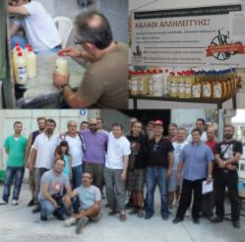
Actuellement et avec l'aide d'une décision judiciaire, les anciens patrons cherchent à installer une nouvelle administration transitoire, afin de fermer définitivement l’usine, en licenciant les ouvriers sans aucune indemnité et en liquidant les machines et les installations pour couvrir les énormes dettes qu'eux-mêmes ont accumulées avant. Au lieu de cela, le syndicat de base de la VIO.ME propose une administration provisoire qui a la confiance des ouvriers pour éviter la fermeture définitive et pour découvrir les raisons de la mauvaise administration de la part de la société mère, en continuant l’activité productive de l’usine. Après une première audience début juillet, le tribunal a annoncé une décision dans les prochains trois mois.

Nous manifestons notre solidarité avec les ouvriers de la VIO.ME, en soutenant leur lutte pour le maintien des postes de travail et pour la continuation productive de leur usine en autonomie et autogérée par les ouvriers. Une protestation européenne et combative sera notre réponse à une éventuelle décision négative de la part du tribunal.

POUR SIGNER LA DÉCLARATION, CLIQUER ICI: http://gskk.eu/

